课程编号 1800440078
得分 | 教师签名 | 批改日期
深 圳 大 学 实 验 报 告

课程名称： 大学物理实验（一）
实验名称： 电位差计
学 院： 计算机与软件学院
指导教师： 杜博文
报告人： 王凯杰 组号： 16
学号 2023150196 实验地点 致原楼210
实验时间： 2024 年 5 月 17 日
提交时间： 年 月 日

一、实验目的
电位差计是常用的精密测量仪器之一，它采用平衡补偿法来测量电动势或电压，可以达到很高的精度。电流、电阻以及其他非电量(如温度、压力、位移、速度等)，只要将其变换为电压，也可以用电位差计进行精密测量。电位差计实际上也是一个连续可调的电压输出装置，其输出电压是可以读取的，可用于校验电压表、电流表等
本实验必做的实验内容是：用电位差计校准毫安表。
本实验的目的：(1)训练使用精密仪器的技巧；(2)掌握精密仪器的一种设计原理——补偿原理；(3)掌握电表的校准方法。
二、实验原理
1．补偿原理
电位差计的测量原理实质：用它自己的输出电压和待测电压比较大小，故称为“电位差计”。如图所示，设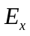是待测电动势或未知电压，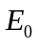是电压可调的电源，G是高灵敏度的检流计，与通过检流计并联在一起。 接通电路后调节的大小，当 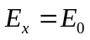时，检流计将不偏转，即电路中没有电流，两个电源的电动势大小相等，称为“补偿”，若已知补偿状态下的大小，就可以确定。这种测定电源电动势的方法叫做补偿法。电位差计就是应用补偿法原理设计的精密仪器。
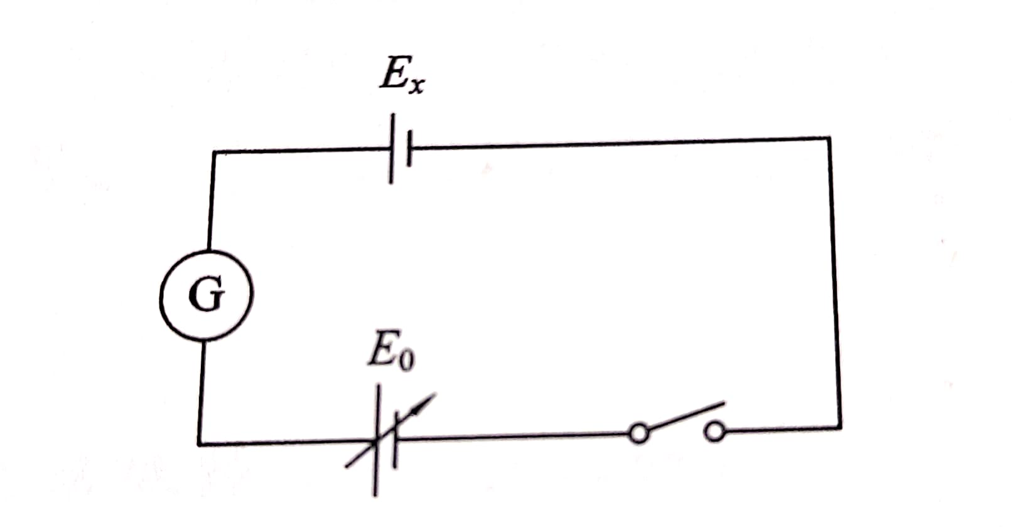
2.直流携带式电位差计的工作原理
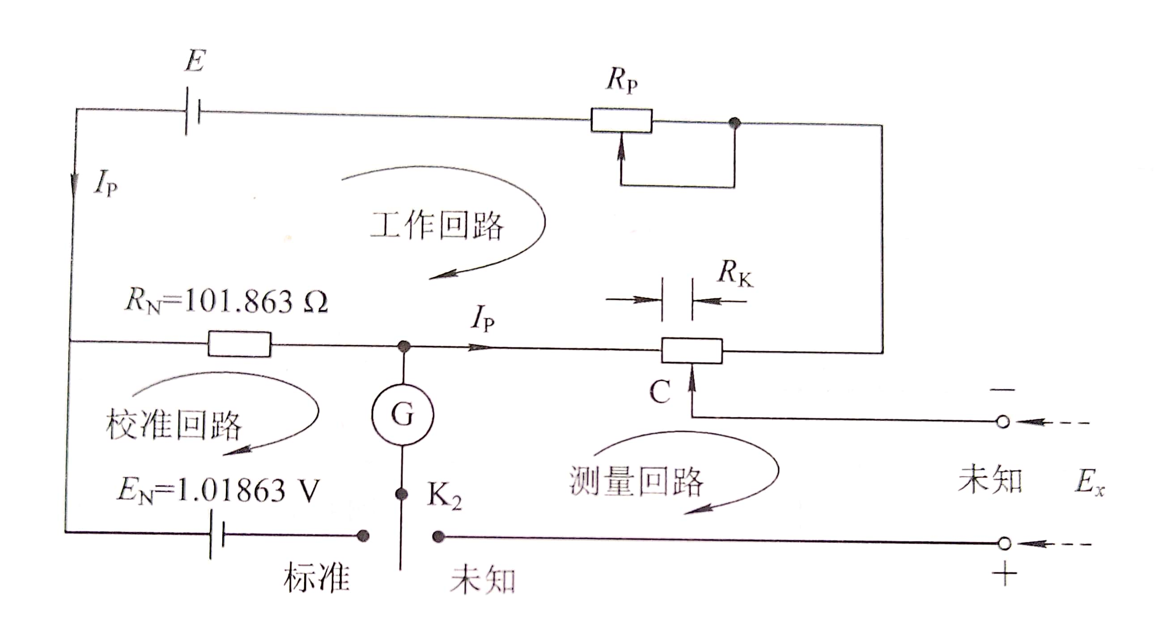
(1)工作电路。工作电路是由内置电源E、工作电流调节电阻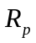、内置标准电阻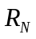、补偿电阻 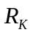组成的串联回路，它实际上就是一个限流回路，作用是提供工作电流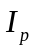。
(2)电流校准回路。由内置标准电池 E、标准电阻和检流计G组成，作用是校准工作电流，使其保持一个固定的值。当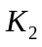开关接通“标准”端时，调节使检流计回零，此时满足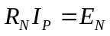，亦即工作电流为
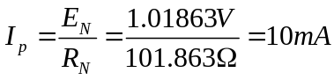 (1-1)
(3)测量回路。由补偿电阻、待测电动势或电压E，和检流计G组成，它实际上是分压电路，作用是输出一个电压去补偿未知电压或电动势。
当接入未知端时，将接通“未知”端，调节补偿电阻的滑动端C，使检流计指零，此时满足
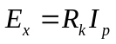 (1-2)
由于工作电流是一定的，可将补偿电阻的不同取值标定成相应的输出电压值。 UJ33a型直流电位差计就是按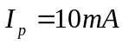标定的，所以我们可以从电位差计读取到它输出的电压。在测量挡位达到补偿状态时，这个电压值就是。
由式(1-1)、式(1-2)可知，被测电动势测量结果的准确性是依赖于标准电池的电动势及测量回路电阻的精度的，由于标准电池及电阻一般可做到较高的准确性，在应用高灵敏率的检流计的条件下，能保证较高的测量精度。另外，当完全补偿时，测量电路与被测电路无电流通过，故被测电路电动势不因接入测量电路而变化，避免由此产生的系统误差。
如果没有校准工作电流，那实际输出电压和电位差计标出的电压将有差距，将造成人为的操作不当而引入误差。
三、实验仪器：
UJ33a型直流携带式电位差计：
1)测量未知电压或电动势的方法
(1)接线：先确认电位差计的“”处于断开状态(垂直向上)，然后将待测电压或电动势的高电位接到电位差计“未知”端的“+”接线柱，低电位接到“-”接线柱。
(2)开机：将“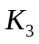”选择到“输出”端，然后开启电位差计电源，电源开启后再将“”选择到“测量”端。
(3)选择倍率：将“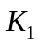”从断的位置旋到所需的倍率(不同的倍率对应不同的量程)。
(4)调零：用“调零”旋钮，令检流计回零。
(5)校准工作电流：将“”扳到“标准”端，调节“工作电流调节”旋钮，令检流计回零。校准工作电流的步骤就完成了。
(6)测量：电位差计的灵敏度很高，为了保护检流计，必须估算或用万用表粗测未知电动势或电压的大小，然后调节测量读数盘(工、Ⅱ、Ⅲ)到相应位置，确认输出和接人的电压相差不大(压差超过0.01 mV，检流计就有偏转)，然后将“”扳到“未知”端，调节测量读数盘Ⅲ，令检流计回零，读出测量值(注意:如果需要调节读数盘I、Ⅱ，必须将“”断开)。
(7)收尾：断开““”，将“”选择到“输出”端，关机，将仪器摆放整齐。
2)作为电源使用时的使用方法
(1)开机：将“”选择到“输出”挡，然后开启电源，电源开启后再将“”选择到“测量”端。
(2)调零:用“调零”旋钮，令检流计回零。
(3)校准工作电流:将“”扳到“标准”端，调节“工作电流调节”旋钮，令检流计回零。
(4)电压输出调节:将“”选择到“输出”端，调节测量读数盘(I、Ⅱ、Ⅲ)，将“”接通“未知”端，从未知端的接线柱将输出读数盘乘以倍率的电压值。
(5)收尾:使用完毕，断开“”，将“”选择到“输出”端，关机，将仪器摆放整齐。
3).使用注意事项
(1)每次使用电位差计前，必须先将“”接通“标准” 校准工作电流
(2)注意保护检流计。将接到“未知”时，必须是高电位接“+”接线柱，低电位接”接线柱，正负接反会造成检流计损坏。
(3)测量时，要租测或估算接人的未知电压的大小，将电位差计输出电压调节到基本和输人电压相等。电位差计输出电压和输人电压压差太大会造成检流计损坏。
(4)在校准或测量时，当偏离补偿状态较远时，均禁止将“”锁死，需要观察时可采用“点触”方式，只有检流计指针偏转速度较慢，偏转角度不超过满偏才可将“”锁死进行调节。
(5)当接入电压需要调节时，必须将“”断开。
(6)注意待测电压要小于电位差计的量程，用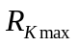表示 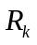的最大值，则测量的未知电压或电动势必须满足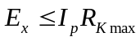，否则将无法达到补偿。
四、实验内容：
1．校准毫安表的意义
对于精度较低的毫安表，用比它精度高的标准表对其进行校准，可以考察它的精度级别，并做出它的校准曲线。用经过校准的毫安表测量电流，测量值按校准曲线修正后，可以认为测量结果接近标准表测电流时的精度，比原来的精度有所提高。
2．电位差计校准毫安表的方法
电位差计只能直接测量电压，在校准电流表时，需要将电流转化为电压来测量，方法是在电路中串入一个高精度的取样电阻。本实验用来取样的标准电阻误差为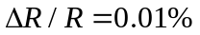，其阻值为100Ω。测量电阻上的电压就可以知道电路中的电流。
3．校准毫安表的具体要求
(1)对毫安表的整刻度分上行和下行两个方向进行校对，并根据校对数据作出毫安表的校准曲线。
(2)根据所测数据校验毫安表的等级，等级计算方法为
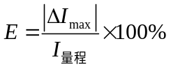 (1-3)
(3)分析用上述方法校准毫安表的误差。
毫安表的电流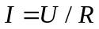，故测量时仪器可能引起的最大误差为
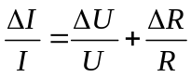
其中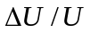为用电位差计测量电压时引起的误差，在满足使用条件的情况下，就是电位差计本身的误差。对于UJ33a型电位差计，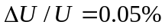。而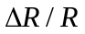是取样电阻的误差，取样用的标准电阻的误差为。因此有
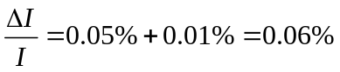
对比校对所得的数据，分析测量时仪器可能引起的误差是否小于电流表基本误差限的1/3，进而评估测量方法是否合理。
- 数据处理

六、结果陈述：

七、思考题

指导教师批阅意见：
成绩评定：

预习  （20分） | 操作及记录  （40分） | 数据处理20分 | 结果陈述实验总结10分 | 思考题  10分 | 报告整体  印 象 | 总分

 | 校准值 |  |  |  | 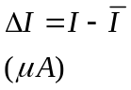
被校刻度值  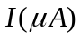 | 上行电压值  (mV) | 下行电压值  (mV) | 平均值
 | 上行电压值  (mV) | 下行电压值  (mV) | 电压值 | 电流值
200
400
600
800
1000
1200
1400
1600
1800
1999

